Инструкционная карта № 6

Профессиональный модуль 01 «Эксплуатация и техническое обслуживание сельскохозяйственных машин и оборудования». Учебная практика по модулю.

Профессия: 35.01.13 «Тракторист – машинист сельскохозяйственного производства».

Группа: 34

Курс: 3

Учебное время: 6 часов.

Тема: Комплектование и подготовка к работе машинно - тракторных агрегатов для предпосевной обработки почвы с выполнением с\х работ.
Цели:
Образовательная: Овладение навыками комплектования, подготовки к работе агрегатов для предпосевной обработки почвы и выполнения с/х работ.
Воспитательная: формирование сознательного применения полученных знаний с привитием ответственности и исполнительности.
Развивающая: формирование положительных мотивов обучения с развитием интереса к приобретаемой профессии.
Вид занятия: практическая работа
Форма практического обучения: звеньевая, индивидуальная.
Метод обучения: наглядный, практический, индивидуальный.
Осваиваемые компетенции: ПК 1.1, ПК-1.2, ПК-1.4; ОК 1.1 – 1.7.
Задание: Выполнить работы по комплектованию и подготовке к работе трактора МТЗ-80 с культиватором КПС-4.
Выполнить отчет в письменном виде.
Материально – техническое обеспечение занятия: Плакаты, макеты, компьютер, комплект инструмента, культиватор КПС 4, трактор МТЗ-80.
Литература: Н. И. Верещагин и др. Организация и технология мех. работ в растениеводстве. М. «Академия» -2013.
А. Н. Устинов. Сельскохозяйственные машины. М.«Академия» -2012.
Порядок проведения работы:
1. Ознакомиться с правилами безопасности при выполнении работ.
2. Скомплектовать агрегат для предпосевной обработки почвы в составе трактора МТЗ-80 и культиватора КПС-4, выполнить необходимые работы.

Порядок выполнения работы

Последовательность выполнения задания | Технические условия выполнения задания и вид выполняемых работ | Применяемый инструмент | Осваиваемые компетенции
Запустить двигатель трактора. | Трактор МТЗ-80, культиватор КПС-4 | - | ПК-1.1
Прицепить к трактору культиватор КПС-4  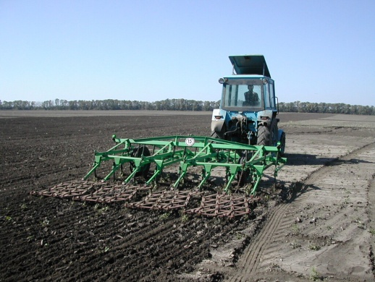  Рис. 1. Агрегат для предпосевной обработке почвы. | 1. Подвести трактор задним ходом к культиватору, подсоединить сницу к прицепному устройству трактора и зафиксировать ее.  2. Соединить разрывные муфты гидросистемы и несколько раз поднять и опустить раму культиватора. | - | ПК-1.1
Отрегулировать культиватор.  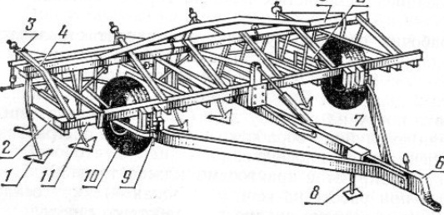  Рис. 2. Универсальный культиватор КПС-4. | 1. Поднять культиватор в транспортное положение, заехать на ровную (регулировочную) площадку.  2. Под колеса культиватора и трактора положить подставки высотой на 2 - 4 см (глубина утопания колес) меньше заданной глубины обработки.  3. Опустить раму в рабочее положение гидроцилиндром. При этом шток его должен выйти полностью, а рычаг гидрораспределителя должен занять положение «Нейтральное».  4. Винтовыми механизмами опорных колес раму культиватора установить так, чтобы стрельчатые универсальные лапы касались поверхности площадки но всей длине лезвии, а рыхлительные лапы опирались носками о поверхность площадки. Нажимные штанги в таком положении рамы своими верхними головками упираются во вкладыши, установленные в отверстиях для штанг в полке заднего уголка рамы. Если этого не наблюдается или рабочие органы не касаются площадки, то нужно перестановкой штанг по регулировочным отверстиям в местах крепления их к поводкам рабочих органов и установить или удалить регулировочные прокладки под головками штанг и добиться требуемого положения. | Слесарный набор (средний).  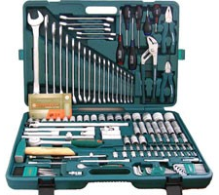 | ПК-1.1, ПК-1.4
Присоединить бороны.  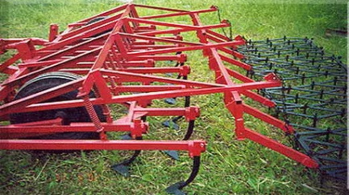  Рис. 3. Сцепка борон с культиватором. | Присоединить к передней части борон поводки, а к задней части борон растяжки из цепей. | Слесарный набор (средний).  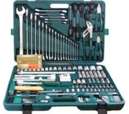 | ПК-1.1;  ПК-1.4
Вывести агрегат на маршрут для проверки его в движении. | Перед началом первого прохода проверить действие распределителя гидравлической системы трактора установкой его в положения «плавающее» и «подъем». | - | ПК-1.1;  ПК-1.2
Выполнить два прохода агрегата (туда и обратно) в транспортном положении с поворотом в конце первого прохода. | Во время движения агрегата следить за фиксированием культиватора в транспортном положении. Заметить время движения агрегата по маршруту. | - | ПК-1.1;  ПК-1.2

Ответить на вопросы и выполнить рисунки

№ п/п | Вопросы | Ответы на вопросы | Осваиваемые компетенции
1. | Назначение культиватора  КПС-4. |  | ОК-1 - ОК-7
2. | Выполнить рисунок 1.11 (в) (А. Н. Устинов. Сельскохозяйственные машины. М.«Академия» -2012. Стр. 27)
3. | Классификация культиваторов.
4. | Устройство культиватора  КПС-4.
5. | Перечислите регулировки культиватора КПС-4.
6. | Где проводят регулировки культиваторов?
7. | Агротехнические требования предъявляемые к культиваторам для сплошной обработке почвы.
8. | Состав агрегата для предпосевной обработке почвы.

Дата сдачи работы: _________________________________________________
Оценка уровня сформированности компетенций: ________________________
Оценка: ___________________________________________________________

